个人简历
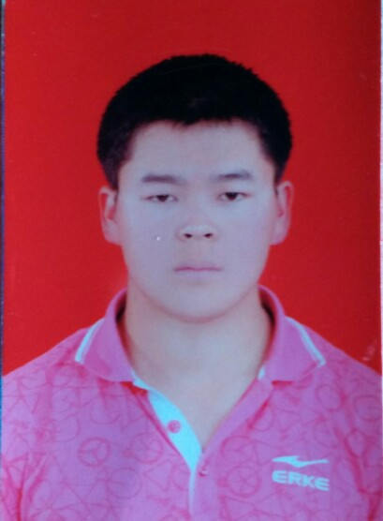
个人概况
姓名:张渊昌 性别: 男
出生年月:1993-03-03 政治面貌：中共党员
健康状况: 良好 毕业院校:西北工业大学
专业:计算机学院物联网工程 籍贯：甘肃省民乐县
专业排名：前30% 手机号码：18392376616
电子邮件: 1547648454@qq.com
英语技能
- 通过CET4，良好的听说读写能力，能阅读技术类文档资料。
专业技能
- 掌握C/C++，Java,汇编，计算机组成原理，计算机网络，数据结构和算法。
- 熟悉sql server数据库和c#，用c#开发过一个医药管理系统；
- 有着较强的算法和编程能力，在北大poj和杭电acm网站经常做题，大学期间所做算法题共超过500道：
POJ账号：x2012302616 HDU账号：GrantYuan
个人技术博客：http://www.cnblogs.com/codeyuan/
- 擅长于算法的学习和理解，能较快的理解程序并明白程序的执行过程；

比赛和活动
- 2014年9月参加2014ACM-ICPC亚洲区域赛各个赛区的网赛，同时于2014年12月参加ACM-ICPC亚洲区域赛上海站的比赛。
- 2014年4月参加了校c语言程序设计大赛。
- 2013年5月参加了校数学建模比赛。
- 2014年5月参加2014ACM-ICPC亚洲区预赛西安邀请赛的志愿者活动，并获得”优秀志愿者“称号。
- 2014年9月参加2014ACM-ICPC亚洲区域赛西安现场赛的志愿者活动。
获得奖励
- 2014年校ACM-ICPC比赛一等奖；
- 2014年校C语言程序设计大赛二等奖；
- 2013年校数学建模比赛三等奖；
- 2013年获得校二等奖学金；
- 2014年获得校二等奖学金；
- 2014ACM-ICPC亚洲区预赛西安邀请赛优秀志愿者。
兴趣爱好及个人评价
- 对编程有浓厚的兴趣，喜欢学习和研究算法；
- 热爱篮球，喜欢读书，渴望个人成长，想让自己的每一天都能够充实而精彩；
- 坚韧乐观，富有主人翁意识，思想成熟上进，生活习惯较好；

